フィリピン政府認定NGO 「DAWN」 / 人間文化課程 国際社会学スタジオ 主催
劇団 「あけぼの」 ミュージカル公演
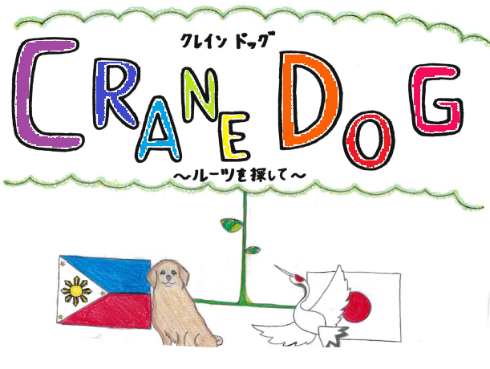
日時：2013年05月21日 (火曜日) 16：15～18：00
場所：横浜国立大学 中央図書館 メディアホール
プログラム １．「DAWN」について 16：15～16：30
２．ミュージカル公演 「CRANE DOG ～ルーツを探して～」 16：30～17：30
クレインドッグは、日本人の父親を知らない多くのジャパニーズ・フィリピーノ・チルドレン(JFC)の経験が描かれている作品です。イヌとツルを両親に生まれたクレインドッグが自分のアイデンティティを探すお話で、出演者の皆さんは実際のジャパニーズ・フィリピ―ノ・チルドレン(JFC)の方々です。
３．ジャパニーズ・フィリピーノ・チルドレンとの交流・ゲーム 17：30～18：00
・借りもの競争ゲーム
問い合わせ先：教育人間科学部 小ヶ谷研究室 chihooga@ynu.ac.jp
Facebook : http://www.facebook.com/JfCakebonoatynu
教育人間科学部 人間文化課程 国際社会学スタジオ
担当 田中美咲
＊劇団「あけぼの」は、フィリピン人移民女性とJFC(Japanese Filipino Children,日比国際児)を支援するフィリピンのNGO団体DAWN(Development Action for Women Network)に所属する子どもたちで組織された劇団です。

